Dao Duc An
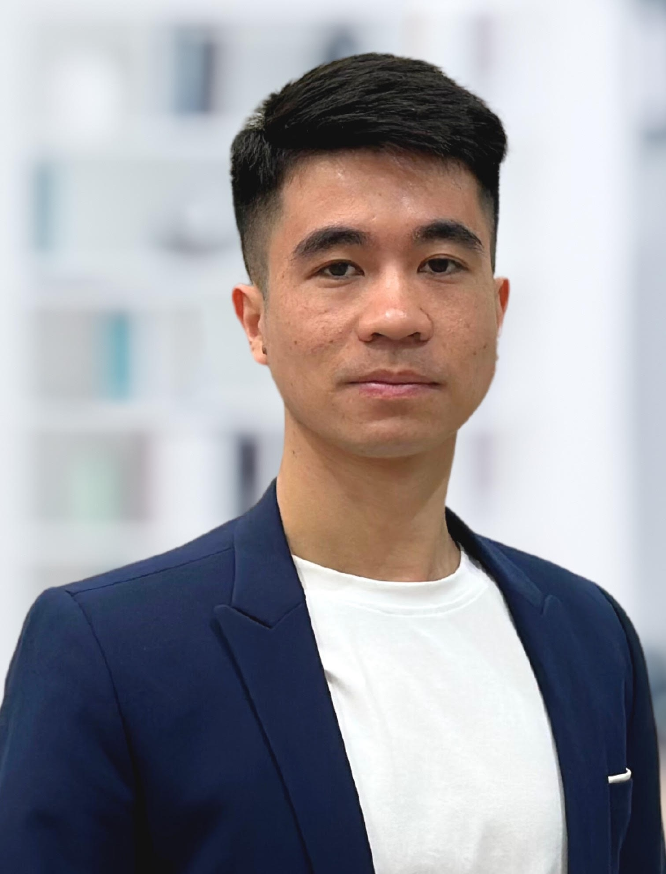

PERSONAL DETAILS

- Name Đào Đức An
- Nationality Vietnamese
- Date of Birth September, 17th 1991
- Sex Male
- Marital status Single
- Phone No. (+84) 98 375 2375
- Email daoducan1991@gmail.com
- GitHub Repo: https://github.com/daoducan
- Website: https://daoducan.io.vn

EDUCATIONAL BACKGROUND

- 2009 – 2013 Khoa Công nghệ thông tin – Trường Đại học Công nghệ - ĐHQG HN

CERTIFICATE AND AWARD

- Chứng chỉ 5 kỹ năng mềm
  - Kỹ năng quản lý thời gian hiệu quả.
  - Kỹ năng giải quyết vấn đề thông minh và logic.
  - Kỹ năng phản hồi tích cực.
  - Kỹ năng thuyết trình ấn tượng
  - Kỹ năng cải thiện năng lực làm việc.

PROFESSIONAL SUMMARY

- Kinh nghiệm xây dựng, phát triển và vận hành hệ thống Microservices – CI/CD.
- Có tư duy tốt và nhiều kinh nghiệm trong Lập trình Hướng đối tượng.
- Tư duy tốt về thiết kế kiến trúc phần mềm rõ ràng giúp code sạch dễ bảo trì, dễ mở rộng hệ thống.
- Có ý thức tốt đưa ra các giải pháp phù hợp với yêu cầu thực tế.
- Tư duy phát triển phần mềm tốt, thích ứng nhanh với công nghệ mới.
- Nắm bắt nhanh, có thể làm việc với nhiều vị trí lập trình Font-end, Back-end, vận hành, thiết kế giải pháp, quản lý dự án.
- Hiểu biết về UML language, nhanh chóng đưa ra các giải pháp và kiến trúc phần mềm phù hợp với yêu cầu thực tế.
- Nhiều kinh nghiệm về lập trình hướng đối tượng - Object Oriented Programming
- Vận dụng tốt Design Patterns vào thiết kế kiến trúc phần mềm và lập trình.
- Tinh thần trách nhiệm cao với công việc.
- Có thể làm việc độc lập và phối hợp teamwork tốt.
- Luôn có tinh thần thay đổi cải thiện bản thân để thích nghi tốt với công việc.

SOFTWARE SKILLS

- App server / Middleware: MicroServices, CI/CD, Grafana, Prometheus, Jenkins, Kubernetes Cluster, Rancher, SonarQube, ArgoCD, Docker.
- Programming Languages: Full stack, Java, PHP, C/C++, HTML/CSS/JavaScript, Angular.
- Databases etc: MySQL, Oracle, Redis
- Programming Tools: Spring Tool Suite, Intellij idea, Visual Studio Code, SQL Developer 4.
- Framework: Spring, Android Studio, Junit, Jira Atlassian framework, Wordpress CMS, Microsoft Azure DevOps
- Configuration Management tools: Tortoise SVN, Git
- Test: Junit, Jmeter, SoapUI automation test.
- OOAD/OOP:
  - OOP Design Pattern,
  - Có kinh nghiệm trong phân tích hướng đối tượng - Object Oriented Analysis (OOA)
  - Chủ động đưa ra các giải pháp và các thiết kế hướng đối tượng phù hợp các Requirement - Object Oriented Design (OOD).
  - Object Oriented Programming (OOP) có kinh nghiệm thiết kế kiến trúc Hướng đối tượng rõ ràng, code sạch đẹp, dễ bảo trì, dễ mở rộng.
  - Ngôn ngữ UML

OPERATING SYSTEMS

Ubuntu 22.04, Windows, Centos, RedHat

PROFESSIONAL EXPERIENCE

2013/07 – 2015/03

Developer

Viettel ICT (Viettel Group)

Project: BankPlus-CA

Customer: MB Bank

Project Description: BankPlus-CA là ứng dụng khai thuế, nộp thuế điện tử với ứng dụng công nghệ Chứng thư số để xác thực doanh nghiệp. BankPlus-CA bao gồm một phần mềm giải mã và xác thực chứng thư số và một ứng dụng Web giúp quản lý thông tin doanh nghiệp, thông tin thuế.

Domain: Finance

Team size: 8 people
Project size: 96 MM

Responsibilities:
- Thiết kế và xây dựng luồng đồng bộ dữ liệu giữa 2 Database server khác nhau. Xuất dữ liệu từ Database server 1 ra file, sử dụng FTP protocal để đẩy file về DB server 2 và import dữ liệu vào DB.
- Xây dựng Java app để tự động đồng bộ dữ liệu files khi có thay đổi. Đọc thông tin từ config file để lập lịch đồng bộ dữ liệu theo config file.
- Fixing bugs và bảo trì hệ thống BankPlus-CA.

Technologies Used:
OS environment
• Linux
Software environment
• Apache Tomcat 7
Development tools
• Netbeans 7
- Mockup Balsamiq
- SSH tools
- SQL Developer 3
Programming Language:
- Java
- Javascript/HTML/CSS
- SQL Oracle within Hibernate
- JSP in Struts2

Project: Mobile Insurance

Customer: PVI Insurance, Mic Insurance và khách hàng cá nhân.

Project Description:
Mobile Insurance là ứng dụng được phát triển để quản lý các đơn hàng mua bán bảo hiểm ô tô, xe máy của các đối tác là các công ty bảo hiểm. Người dùng các thuê bao di động đăng ký mua bảo hiểm thông qua mã USSD. Dữ liệu người dùng được ghi nhận vào hệ thống và được quản lý bởi một ứng dụng Web. Telesales và nhân viên CSKH sử dụng ứng dụng Web để quản lý, xác nhận đơn hàng, ghi nhận thông tin mua hàng của KH.

Domain: Sales

Responsibilities:
- Thiết kế và xây dựng và bảo trì ứng dụng Web giúp quản lý các thông tin mua hàng của KH. Bao gồm các chức năng Quản lý đơn hàng, cập nhật thông tin địa chỉ mua hàng, gửi thông tin vận chuyển tới đối tác Viettel Post.
- Xây dựng các luồng gửi thông tin thông báo đến Khách hàng qua các kênh SMS và Email.
- Export report to excel file for controlling what difference between another systems.
- Xây dựng hệ thống báo cáo, xuất file excel để phục vụ việc đối soát giữa Viettel, công ty Bảo hiểm và đơn vị vận chuyển VTPost.
- Bảo trì các chức năng, fix bugs và các lỗi An toàn thông tin.

Team size: 7 people
Project size: 84 MM

Technologies Used:
OS environment
• Linux
Software environment
• Apache Tomcat 7
Development tools
• Netbeans 7
- Mockup Balsamiq
- SSH tools
- SQL Developer 4
Programming Language:
- Java
- Javascript/HTML/CSS
- SQL Oracle within Hibernate
- JSP in Struts2

2015/04 – 2018/07

Developer
FPT Software

Project: FMS TWIN

Customer: Các phòng ban nội bộ FPT Software

Project Description: Ứng dụng FMS TWIN do bộ phận Head Office của FPT Software (Fsoft) phát triển nhằm mục đích giúp các manager, các trưởng bộ phận và các member trong dự án quản lý các thông tin như team effot, quản lý tiến độ dự án, lương thưởng của các thành viên…Các manager có thể phân bổ nguồn lực nhân sự cho mỗi project. Cung cấp cho các Manager, Leaders, PMs, QAs...các công cụ báo cáo giúp quản lý các dự án.

Domain: Back office application

Responsibilities:
- Xây dựng các module quản lý nhân lực, quản lý thông tin logwork của các member, tổng hợp dữ liệu và xây dựng các báo cáo.
- Phát triển các module dựa trên nền tảng Jira Atlassian framework.
- Bảo trì sửa lỗi An ninh thông tin.
- Support các member trong team.

Team size: 15 people
Project size: Long-term developing and maintaining.

Technologies Used:
OS environment
• Linux, Windows
Software environment
• Jira Atlassian framework
Development tools
• Spring Tool Suite
- SSH tools
- MySQL Workbench
Programming Language:
- Java
- HTML/CSS/Javascript/jQuery
- MySQL
- JSP in Struts2
- Automation test using Selenium, Jenkins.

2018/08 – 2022/07

Developer
Techcombank

Project: F@stMobile app, F@st Internet Banking webapp.

Customer: Khách hàng nội bộ và Khách hàng cá nhân Techcombank.

Project Description: F@stMobile app and F@st Internet Banking webapp là các ứng dụng eBanking cho các khách hàng cá nhân. Cung cấp các chức năng cho người dùng như: Chuyển tiền nội bộ, tiền tiền 247, tài khoản Tiết kiệm, thanh toán các hóa đơn điện, nước, internet, chức năng tra cứu biến động, chức năng quản lý thông tin người dùng, xác thực người dùng.

Domain: Banking applications.

Responsibilities:
- Làm việc với core Mobile backend (Java + Banking framework dựa trên Spring và Oracle).
- Phát triển và bảo trì các module chuyển tiền, chuyển tiền 247, luồng tiết kiệm…, đưa ra các giải pháp nhằm cải thiện hiệu năng hệ thống.
- Tích hợp và phát triển các chức năng mới – SmartOTP, tích hợp hệ thống Soft-token vào luồng xác thực người dùng.
- Bảo trì và phát triển các chức năng với core T24
- Phát triển tích hợp các tính năng hỗ trợ vận hành với tools InfluxDB, Telegraf, Grafana
- Hỗ trợ triển khai, vận hành, business teams.
- Hỗ trợ khách hàng cá nhân.
- Triển khai hệ thống Mobile Backend (mobiliser) với CI/CD

Team size: 15 people
Project size: Long-term developing and maintaining.

Technologies Used:
Server-side environment
• Linux, Windows, Jenkins, Kubernetes, Kafka, Gitlab, Grafana, CI/CD
Software environment
• Websphere, T24
Development tools
• Spring Tool Suite, Intellij idea
- SQL developer tool.
- SoapUI, Jmeter test tools.
Programming Language:
- MicroServices
- Java
- Oracle
- Automation test Selenium, load test using Jmeter, SoapUI

2022/08 – 2023/12

Developer
VinFast IT

Project: Ứng dụng TMS Jira, ứng dụng TFS sử dụng Microsoft Azure DevOps.

Customer: Các phòng ban nội bộ của Vinfast.

Project Description: Vinfast sử dụng Jira và Microsoft Azure DevOps là các công cụ quản lý quy trình sản xuất xe và chất lượng sản phẩm. TMS và TFS giúp quản lý các tasks, issues và quản lý thông tin các linh kiện sản xuất và quản lý chất lượng sản phẩm.
TMS và TFS cung cấp hệ thống báo cáo quá trình sản xuất.

Domain: Quản lý chất lượng và quy trình sản xuất xe.

Responsibilities: Tiếp nhận các requirements từ bộ phận sản xuất và các manager. Phân tích, đánh giá và đưa ra giải pháp phù hợp đáp ứng được các requirements, sau đó phát triển các chức năng phù hợp, test và triển khai lên môi trường Production.

Làm việc trực tiếp với các đối tác, nhà thầu. Tiếp nhận bàn giao hệ thống TMS và TFS thực hiện bảo trì, nâng cấp và vận hành hệ thống Production.

Team size: 10 people

Project size: Long-term developing and maintaining.

Technologies Used:

Atlassian Jira, Confluence, Microsoft Azure DevOps.

2024/01 – 2024/6

Developer
Ngân hàng MSB

Project: Ứng dụng soạn thảo hợp đồng cho vay – Hệ thống BPM.

Customer: Các phòng ban nội bộ của MSB.

Project Description: Ứng dụng Drafting là công cụ quản lý quy trình cho vay, bao gồm thu thập tổng hợp thông tin khách hàng. Xây dựng hợp đồng cho vay, quản lý quy trình nhập liệu khoản vay và phê duyệt khoản vay.

Domain: Quản lý quy trình cho vay.

Responsibilities: Tiếp nhận các requirements, issues trên Jira tool. Phân tích, đánh giá và đưa ra giải pháp phù hợp đáp ứng được các requirements.

Phát triển, nâng cấp chức năng soạn thảo hợp đồng, migrate các thông tin khách hàng từ Drafting Service sang Common Service.

Team size: 10 people

Project size: Long-term developing and maintaining.

Technologies Used:

Spring Boot, Camunda, Microservies.

Date/ Month/Year
16/06/2024
Full name: Đào Đức An

